Важную роль в передачи музыкального образа песни играет грамотно подобранный костюм. Педагог обсуждает костюм вместе с родителями. И родители принимают активное участие в создании костюмов.
Фотоприложение
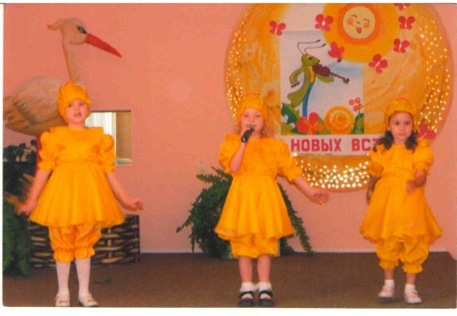Цыплята
Божия коровка 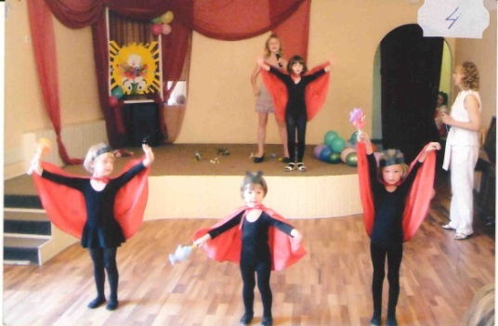
Программа «Эстрадный вокал» включает в себя разноплановые вокальные произведения, которые вызывают у детей эмоциональные переживания , рождают определенные настроения, под влиянием которых и движения приобретают соответствующий характер.
Связь между музыкой и движением не ограничивается только согласованностью их общего характера. Развитие музыкального образа, сопоставление контрастных и сходных музыкальных построений, ладовая окрашенность, особенности ритмического рисунка, динамических оттенков, темпа – все это может отражаться и в движении.
Движения помогают полнее воспринимать музыкальное произведение, которое в свою
очередь придает движению особую выразительность. В этом взаимодействии музыка занимает ведущее положение, движения же становятся своеобразным средством выражения художественных образов.
Движения заставляют детей переживать выраженное в музыке. А это в свою очередь оказывает влияние на качество исполнения. Радуясь музыке, ощущая красоту своих движений, ребенок эмоционально обогащается, испытывает особый подъем, жизнерадостность.
Художественный образ складывается из взаимодействия разнообразных музыкальных средств: выразительной мелодии, лада, гармонических сочетаний,

выполняющих движение, поощряет тех, кто затрудняется, двигается вместе с ними.
Разучивание новой пляски, игры требует целенаправленного восприятия музыки, определения особенностей ее звучания.
Чтобы научить детей начинить и заканчивать движения вместе с музыкой, педагог делает замечания ребятам, которые отвлекаются, напоминает, чтобы они сосредотачивали свое внимание на музыкальном звучании, повторяет фонограмму, добиваясь точного выполнения задания.
Можно пользоваться такими приемами: показав детям пляску, упражнение целиком, в дальнейшем педагог разучивает ее по частям.
дальнейшем самостоятельно пользоваться выученными движениями.
Педагог исполняет пляску и предлагает поплясать вместе с ним, отмечая ребят, которые двигаются лучше, и танцует с ними повторно (остальные дети смотрят). На следующих занятиях усвоившим пляску педагог предоставляет возможность действовать самостоятельно, а сам танцует с детьми которым еще требуется помощь.
В упражнениях вычленяются отдельные музыкально-ритмические навыки, при обучении которым педагог также использует выразительный показ, в дальнейшем предоставляя малышам некоторую самостоятельность в выполнении задания, одобряет хорошо
фактуры сопровождения и т. д. из этого комплекса музыкальных средств важно отметить те, которые могут быть выражены в движении, в пении. Так, в пении основное – мелодия.
В музыкально-ритмическом движении ритм понимается в широком смысле слова. В него входят развитие и смена музыкальных образов (основных мыслей, чувств, музыкально оформленных в небольшом построении), структура произведения, темповые, динамические, регистровые, метроритмические соотношения.
Музыкально-ритмические навыки осваиваются в процессе разучивания игр, плясок, хороводов, упражнений. Важно научить ребят воспринимать музыку
целостно, схватывать ее общее настроение, характер.
Чтобы двигаться в соответствии с характером музыки, надо иметь определенный запас движений. Их заимствуют из физических упражнений, сюжетной драматизации, танца.
Из области сюжетной драматизации берется принцип построения – инсценирование сюжета песен, программной музыки. Дети, действуя как персонажи сказочные или реальные, передают музыкально-игровые образы, находящиеся в определенных взаимоотношениях.
Ребята используют мимику, характерные жесты, действия, проявляя при этом много выдумки, фантазии, творчества. Такие движения мы называем образными, имитационными, сюжетными. Из области танца используются элементы, характерные только для детской пляски: различные движения и повороты кистями рук, притопы, хлопки. Движения взятые из физкультуры, сюжетной драматизации, танца, при обучении ритмике выполняют определенную функцию – выражают характер музыки.
Усвоению танцевальных движений и необходимых навыков способствуют многократные, последовательные их повторения. Педагог использует различные приемы. Всегда предлагается правильный показ, чтобы научить ребят точно следовать образу и дать им возможность в

